Rentabilidade Mensal

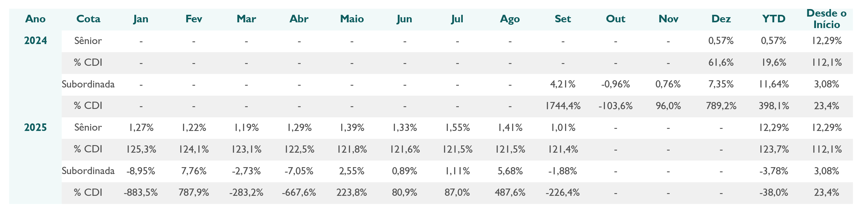

|  |  |
| --- | --- |
| Retorno Acumulado | Evolução do Patrimônio Líquido (PL)  (R$ mm) |
| Volatilidade Anualizada  (Janela móvel 22d) | Drawdown Histórico |
| Vencimento Mensal  (R$’000 e % acumulado) | Vencimento Anual  (R$’000 e % acumulado) |
| Concentração por UF  (R$’000) | Distribuição por CAPAG  (R$’000) |
| Concentração Cumulativa por Sacado  (%) | Aging da Carteira Vencida  (R$ mm e % acumulado) |